Chuyên đề 4: HỆ THỨC GIỮA CÁC TỈ SỐ LƯỢNG GIÁC CỦA CÁC GÓC VÀ
- Đặt vấn đề
Trong chuyên đề này ta sẽ thiết lập các hệ thức liên hệ giữa các tỉ số lượng giác của góc và góc . Nhờ đó mà ta tính được các tỉ số lượng giác của góc khi biết tỉ số lượng giác của góc và ngược lại
- Một số ví dụ
Ví dụ 1. Cho , chứng minh rằng
Áp dụng: Cho tính
Giải
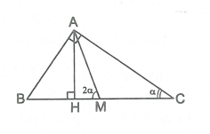
Xét vuông tại A,
Vẽ đường cao AH và đường trung tuyến AM.
Khi đó
Ta có cân tại M, do đó
vuông tại A, ta có ;
Xét vuông tại H, ta có
Ta có
Từ và suy ra
Áp dụng: Nếu thì
Do đó . Vậy
Nhận xét: Việc xét vuông tại A là để có và . Việc vẽ đường trung tuyến AM là để xuất hiện . Vẽ thêm đường cao AH để có thể tính
Ví dụ 2. Cho . Chứng minh các hệ thức sau:
a)
b)
Giải
a) Ta có
Do đó:
Vì nên (xem bài 2.26). Vậy
Lưu ý: Tiếp tục biến đổi các hệ thức trên ta được các hệ thức sau
Vậy
b) Ta có
Chia cả tử và mẫu cho ta được:
Ví dụ 3. Cho tam giác ABC vuông tại C,, với . Chứng minh rằng:
Giải
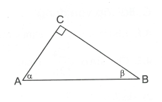
vuông tại C nên
Mặt khác, nên
Ta có nên
Do đó
Ví dụ 4. Không dùng máy tính hoặc bảng số hãy tính:
,,
Giải

Tìm hướng giải
Vì bằng một nửa của góc , nên ta dùng công thức tỉ số lượng giác của góc nhân đôi để giải.
Trình bày lời giải
Ta có
Với , ta được:
Suy ra
Ta có
Với , ta được:
Suy ra

- Bài tập vận dụng
4.1. Cho , chứng minh rằng
4.2. Cho
a)
b)
4.3. Không dùng máy tính hoặc bảng số, hãy tính: ,,
4.4. Không dùng máy tính hoặc bảng số, hãy tính: ,,
4.5. Không dùng máy tính hoặc bảng số, hãy tính:
,,
4.6. Không dùng máy tính hoặc bảng số, hãy tính:
a)
b) Từ đó hãy tính , ,,
4.7. Cho hình vuông ABCD. Gọi M, N lần lượt là trung điểm của BC và CD. Đặt , tính
4.8. Cho tam giác ABC vuông tại A, , . Vẽ đường trung tuyến AM. Qua A vẽ một đường thẳng vuông góc với AM cắt đường thẳng BC tại N. Chứng minh rằng:
4.9. Cho tam giác ABC cân tại A, . Trên cạnh BC lấy điểm M, trên cạnh AC lấy điểm N sao cho , . Gọi O là giao điểm của AM và BN. Chứng minh rằng là tam giác cân
4.10. Cho tam giác ABC nhọn. Chứng minh rằng:

HƯỚNG DẪN GIẢI - ĐÁP SỐ

4.1. Ta có
Do đó
Ta có nên
4.2.
a) Ta có
Do đó
Vậy
b) Từ công thức suy ra
Do đó . Vậy
4.3. Ta có
Với , ta được:
Do đó
Với , ta được:
Do đó
Ta có
Cách giải khác: Tính trực tiếp theo định nghĩa tỉ số lượng giác.
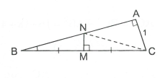
Cách thứ nhất
Xét vuông tại A, ,
Để tính , , ta cần phải biết AB, BC
Vẽ đường trung trực của BC cắt AB tại N.
cân tại N. Ta có
Xét vuông tại A có , nên
;
Xét vuông tại A có
Do đó
Vậy
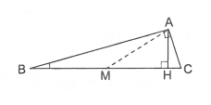
Cách thứ hai
Xét vuông tại A, ,
Vẽ đường trung tuyến AM và đường cao AH.
Ta có
cân tại M,
Xét vuông tại H, nên
Ta có
Suy ra
Ta có
Vậy

4.4. Dùng kết quả bài 4.3 ta được:
4.5. Dùng kết quả ví dụ 4 ta được:
4.6.
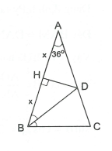
a) Vẽ cân tại A, , . Khi đó
Vẽ đường phân giác BD
Dễ thấy các tam giác BCD, ABD là những tam giác cân.
Do đó . Vẽ thì
Ta đặt
Xét vuông tại H, ta có
Do đó
Xét có ;
Vì BD là đường phân giác nên:
Vậy
b) Vận dụng hệ thức ta được
Cũng vận dụng hệ thức trên ta được
Do đó
Từ đó suy ra
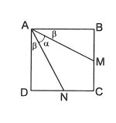
4.7. Ta đặt thì BM = DN = a
Dùng định lí Py-ta-go ta tính được
Đặt , khi đó
Vậy và là hai góc phụ nhau
Ta có
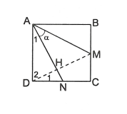
Cách giải khác
Gọi H là giao điểm của AN với DM
. Suy ra
Ta có nên
Suy ra
Ta đặt thì ,
Suy ra
Do đó
Ta có

4.8.
vuông cân tại A, AM là đường trung tuyến nên
cân tại M
Xét vuông cân ta có
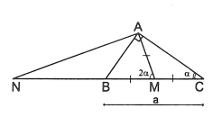
Ta có
Vì nên
Do đó
4.9. cân tại A, nên
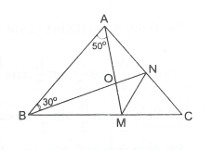
Ta có
Áp dụng định lí vào các tam giác OBM, OAB, OAN ta được:
Vì nên:
Suy ra do đó cân tại O
4.10. Ta có ; ;
Ta có
Bất đẳng thức cuối đúng (xem bài 2.8). Do đó bất đẳng thức đã cho là đúng.

